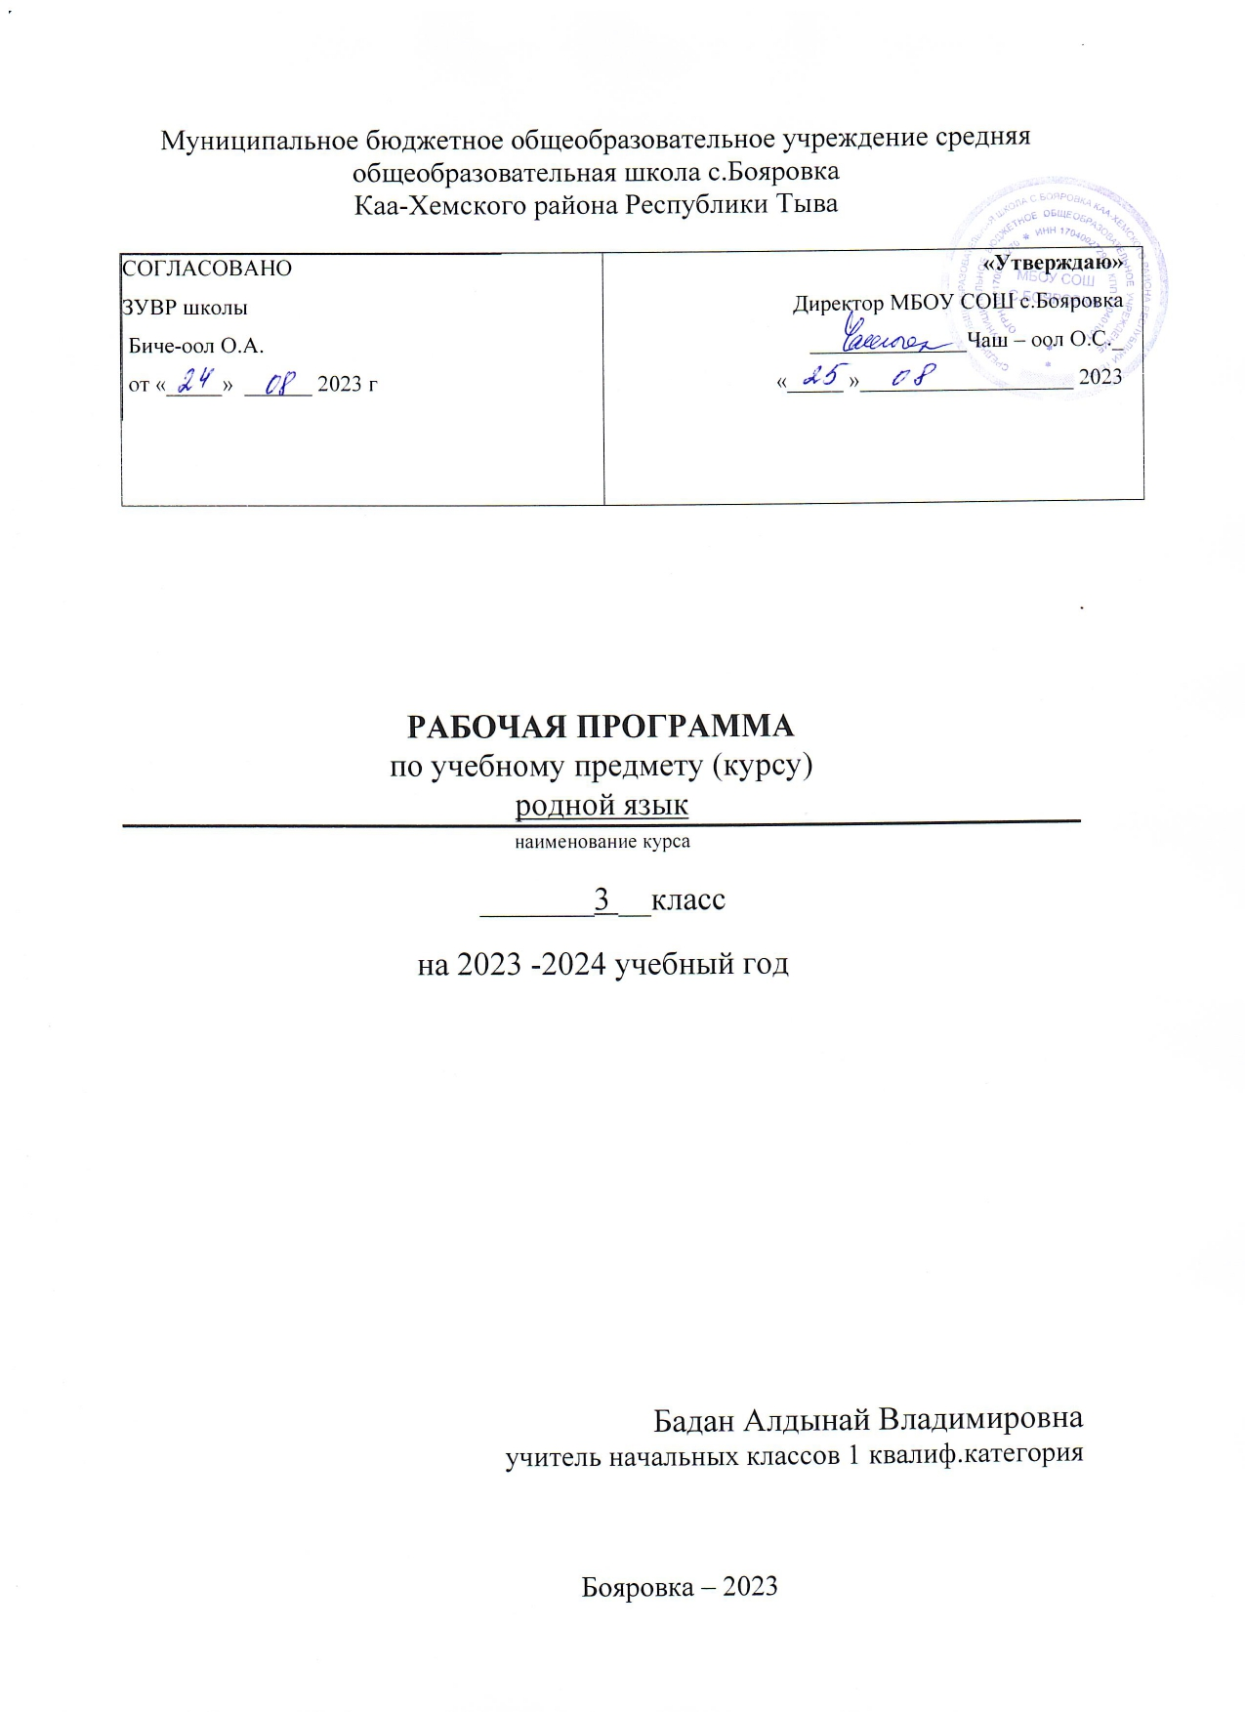

Тематическое планирование
по _____________________________родному языку__________________________
наименование курса

Классы_____3 ________________
Учитель _Бадан А.В
Количество часов по учебному плану
Всего____68________ час; в неделю ____2____ час.
Плановых контрольных работ __7_____________.
Для предметов естественнонаучного цикла
Плановых лабораторных работ _________, практических работ ____________

Планирование составлено на основе
Л.С. Кара-оол учебник Тыва дыл
программа и её автор

Учебник____ Л.С. Кара-оол учебник Тыва дыл 2013 год________
название, автор, издательство, год издания
Табличное представление тематического планирования
№ | Наименование разделов и тем | Количество часов | Наглядные пособия, ЭОР
1 | Катаптаашкын | 11 | Э.Д.Ондар Методиктиг сумелер,  А.А. Алдын-оол Диктантылар болгаш эдертиглер чыындызы
2 | Уннер болгаш ужуктер | 5
3 | Состер | 11
4 | Чугаа кезектери | 28
5 | Домак | 13
 | Итого | 68

Эге школанын 3-ку клазынын тыва дыл эртеми.
Тайылбыр бижик.
1-4 класстарга торээн дыл устуку класстарга ооренир Тыва дыл болгаш литература эртемнеринин белеткел чадазы болбушаан,колдуунда-ла практиктиг сорулгаларны чедип алырынче угланган.
эге класстарга тыва дылды ооредиринин кол сорулгазы:
- Уругларны медерелдии-биле шын номчуур, бижиир болгаш чугаалаарынга ооредир;
- оларга торээн дыл болгаш литература талазы-биле эге билиглерни бээр;
- Уругларны ном ажыглаарынга чанчыктырар болгаш оларнын дылга сонуургалын, номчулга болгаш билиглерже чуткулун хайныктырар;
- Номчулга болгаш бижилге холбаштыр бойдусту, ниитилел амыдыралын хайгаараарынга ундезилээш, оореникчилерни материалистих узел-бодал –биле чепсеглээр;
- Уругларны мораль болгаш эстетика талазы-биле кижизидер;
- Оорнип турар чуулдерни сайгарып, болуктеп, деннеп, туннеп билиринге, оларнын иштинден кол болгаш чугула чуулдерни тып, тайылбырлаарынга оореникчилерни чанчыктырар.

Программанын допчузу.
КАТАПТААШКЫН
Уннер болгаш ужуктер (бо темага хамаарышкан ажылдарны ооредилге чылынын дургузунда чорудар). Ажык болгаш ажык эвес уннер, оларны ужуктер-биле демдеглээри. Состун дазылын тодарадыры. Торел состер тывары. Состерни кожурери. Сестернин слог болгаш ун-ужук анализи, состерни хажыдыышкын чок, ужуктер кагбайн, ужуктер солувайн, бижип чанчыгарынга оон ужур-дузазы.
Дакпырлап бижиир ажык эвес уннер.
Дулей (куштуг болгаш кошкак), ыыткыр кошкак ажык эвес уннерни шын бижиири.
ъ (кадыг демдек) хереглээри.
Домак. Домактын чугула кежигуннери.

ДОМАК. СОС КАТТЫЖЫЫШКЫНЫ
Медээ, айтырыг, айтырыг домактары (чугаалаар сорулгазынын аайы-биле), кыйгырыг болгаш кыйгырыг эвес домактар (ун аяны-биле).
Кол сос, сеглекчи — домактын чугула кежигуннери. Ийиги черге кежигуннер (хевирлерге чарбас). Домакта состернин харылзаазы. Делгеренгей эвес болгаш делгеренгей домактар. Домак соолунге улуг сек, айтырыг, кыйгырыг демдектери.
Сос каттыжыышкыны, Сос каттыжыышкынында состернин харылзаазы. Сос каттыжыышкынында озек болгаш чагырткан сос.

Созуглел
Созуглел болгаш оон кол бодалы. Созуглелдин ады (эгези). Созуглелдин янзылары: тоожуушкун, чурумал, угаап боданыышкын (ниити таныжылга). Созуглелде даяныр состер.
Состун тургузуу
Состун уткалыг кезектеринин дугайында ниити билиг: дазыл, чогаадылга болгаш оскертилге кожумактары.
Дазыл, чангыс дазылдыг состер, оскертилге кожумаа.
Тургузуу бодуун состернин оскертилге кожумактарын тып билири.
Чогаадылга кожумаа. Бодуун тургузуглуг состерниц чогаадылга кожумактарын тып билири.
Состерге чогаадылга болгаш оскертилге кожумактарынын дес-дараалашкаа. Сос иштинге mm, нн, кк деп дакпырлаан уннернин ужуктерин бижиири.
Тып, тик, тек, тырт, теп, тут деп состерни болгаш оларнын укталган хевирлерин шын бижиири.
ЛЕКСИКА
Состун лексиктиг утказын тодарадыры. Кожурген болгаш хой уткалыг состер тывары. Оларны чугаага шын ажыглап билири.
ЧУГАА КЕЗЕКТЕРИ
Чугаа кезектери-биле ниити таныжылга: чуве ады, демдек ады, кылыг созу, ат орну, наречие, сан ады, эвилелдер, эдеринчилер, артынчылар.
ЧУВЕ АДЫ
Чуве ады, ооо утказы, айтырыглары. Чуве адынын саннарга оскерлири (чангыстын саны, хойнун саны). Хойнун санынын кожумактарын шын бижиири. Чангыстын санында чуве аттарын падежтерге оскертири, падежтерин ылran билири.
Утка талазы-биле чоок болгаш удурланышкак чуве аттары.
Бодалды шын чиге илередирде чоок уткалыг чуве аттарындан эн тааржырын шилип билири.
ДЕМДЕК АДЫ
Демдек ады, оон утказы, айтырыглары. Демдек аттарын чуве аттары-биле ажыглаары. Утка талазы-биле чоок болгаш удурланышкак демдек аттары. Бодалды шын болгаш чиге иле-редир демдек адын шилип билири.
ЭДЕРИНЧИЛЕР
Эдеринчилернин дугайында ниити билиг. Эн хереглеттингир эдеринчилерни (дээш, дег, дугайында, -биле, ышкаш, башка) практика кырынга ажыглап билири.
КЫЛЫГ C03Y
Кылыг созу, оон, айтырыглары. Кылыг созунун уелерге оскерлири (амгы уе, эрткен уе, келир уе). Болбас кылдыныг илередир кылыг состери.
СЛОВАРЬЛЫГ МЕРГЕЖИЛГЕЛЕР
(бо ажылды ооредилге
чылынын дургузунда чорудар)
Ангы-ангы чугаа кезектеринге хамааржыр чангыс дазылдыг сестер тывары. Утка талазы-биле чоок болгаш удурланышкак состер тывары. Бодалды илередирде эц херек состу шилип билири.
CОЗYГЛEЛ. ХАРЫЛЗААЛЫГ ЧУГАА
Созуглелдин янзыларыныц (тоожуушкун, чурумал, угаап боданыышкын) болгаш чугаа стильдериниц (чугаалажыр, албан-ёзу, чечен чогаал стильдери) дугайында ниити билиг (таныжылга).
Созуглелди логика талазы-биле тенген кезектерге чарары, оларга ат (эге) бээри. Башкыныц удуртулгазы-биле сезуглелдиц планын тургузары. Созуглелдин кезектерин болгаш кезек бурузунде домактарны харылзаштырары {хенертен, бир катал, оон соонда, долгандыр дээн чергелиг сестер-биле, ат оруннары болгаш эвилелдер дузазы-биле).
Созуглелдернин кол бодалын тодарадыры. Тоожуушкун янзылыг созуглелдин тургузуунун схемазы (эгези, кол кезээ, тончузу).
Белен азы коллективтиг тургускан план ёзугаар тоожуушкун янзылыг созуглелдин эдертии (аас-биле). Баш удур белеткел-биле элээн каш сюжеттиг чуруктар азы чацгыс чурук езугаар оореникчилерниц корген-билгенинге хамаарышкан (оюннар, хайгааралдар, экскурсиялар дугайында дээш о.е.) аас болгаш бижимел чогаадыглар. Чурумал болгаш угаап-боданыышкын хевирлиг 2—3 хире домактарны аас болгаш бижимел ажылдарынче киирери.
Бодунун дугайында кыска чагаа бижиири.
Ээлдек-эвилен болурунун дурумнери. Аас болгаш бижимел чалалга, байыр чедириишкини.
Дилег илередириниц сестерин ажыглаары.
ЧЫЛ ДУРГУЗУНДА ООРЕНГЕНИН КАТАПТААРЫ
Созуглел болгаш домак. Медээ, айтырыг, алгы домактары. Кыйгырыг домактары.
Состун тургузуу. Ажык эвес уннерниц ужуктерин шын бижиири.
Чугаа кезектери: чуве ады, демдек ады, кылыг сезу.

Оореникчилернин билиглеринге,
мергежилдеринге болгаш чанчылдарынга
кол негелделер
оореникчилер 3-ку класс дооскаш, дараазында билиглерни алган турар:
состун тургузуу: дазыл, чогаадылга, оскертилге кожумактары; чугаа кезектери: чуве ады, демдек ады, кылыг созу, эдеринчилер; домак кежигуннери: чугула (кол сое болгаш соглекчи) болгаш ийиги чергениц.
оореникчилернин алган турар мергежилдери:
шын бижилгезин ооренип алганы состерлиг 45—55 хире состуг созуглелди чараш хол-ужуу-биле чазыг чокка дужуруп азы адап бээрге бижиири, анаа херек таварылгаларда улуг секти, айтырыг болгаш кыйгырыг демдектерин шын салыры;
фонетиктиг сайгарылганы кылыры: состерни слогтарга чарары, ажык болгаш ажык эвес уннерни ылгап, состерде уннерни болгаш ужуктерни шын тодарадып билири;
состерни тургузуг талазы-биле сайгарып билири (дазыл, чогаадылга, оскертилге кожумактарын ылгаар);
чугаа кезектерин болгаш оларнын грамматиктиг демдектерин (чуве адынын санын, падежин, кылыг созунун уелерин) билири;
домакта состернин аразында харылзаазын тургузар, оларны сос каттыжыышкыннарынга чарар;
домактарнын бодуун синтаксистиг сайгарылгазын кылыр: чугаалаар сорулгазыныц аайы-биле оларнын янзызын тодарадыр, чугула болгаш ийиги черге кежигуннерин ацгылаар, оларнын аразында харылзаазын айтырыглар дузазы-биле тургузар;
коллективтии-биле тургускан план езугаар 45—50 хире состуг эдертиг болгаш чогаадыг бижиир.

3-кү класска «Тыва дыл» эртеминге календарь-тематиктиг план
 | Кичээлдин темазы | Ша-  гы | Хуусаазы |  | Онаалгазы
 | 1-ги улдун –16 шак |  | План-биле | Факт - биле | Онаалгазы
 | Катаптаашкын -11 шак
1,2 | Домактын  чугула кежигуннери | 2 |  |  | Дурум ар 4 Мер 5
3,4 | Домак . уннер болгаш ужуктер | 2 |  |  | Мер 9
5 | Кым? Чуу? Деп айтырыгларга харыылатынар состер | 1 |  |  | Мер 15
6 | . Канчап тур? деп айтырыгларга харыылатынар состер | 1 |  |  | Мер 28
7 | Хуу аттарга улуг ужуктер | 1 |  |  | Мер 31
8,9 | Диктант «Куску арыг»  Частырыглар-биле ажыл | 2 |  |  | Дурумнер катаптаар
10,11 | .Кандыг? деп айтырыгга харыылаттынар состер | 2 |  |  | Дурум ар1 Мер 40
 | Уннер болгаш ужуктер – 8шак
12 | Уннер болгаш ужуктер | 1 |  |  | Мер 43
13 | Ажык уннер. | 1 |  |  | Дурум ар 41
14 | Кыска  болгаш узун ажык уннер | 1 |  |  | Мер 53
15,16 | Ок-биле адаар ажык уннер | 2 |  |  | Дурум ар25 Мер 62
17 | ъ кадыг  болгаш ь чымчак демдектиг состер | 1 |  |  | Мер 70
18 | Е,Ё,Ю,Я ужуктерлиг состер | 1 |  |  | Мер 79
19 | Эгезинде П- Т бижиир состер. | 1 |  |  | Мер 102
 | Состер -11шак
20 | Состун тургузуу. | 1 |  |  | Мер 113
21 | Чогаадылга кожумактары | 1 |  |  | Мер 117
22 | Оскертилге кожумактары | 1 |  |  | Мер 119 дурум ар 47
23 | Чангыс дазылдыг состер | 1 |  |  | Мер 124
24 | Сос иштинге катаптаар ажык эвес уннерни шын бижиири | 1 |  |  | Мер 130
25 | Тып,тик,ток,тырт,теп, тут деп состерге кожумактар немежиирге шын бижиири | 1 |  |  | Мер 134
26 | -дыр болгаш оон янзыларын шын бижиири | 1 |  |  | Мер 139 дурум
27 | Эдертиг «Бора-Хирилээжик» | 1
28 | Дефистеп бижиир нарын состер | 1 |  |  | Мер 144
29 | Катаптаашкын «Сос тургузуу» | 1 |  |  | Мер 148
30 | Хыналда ажыл | 1 |  |  | Дурумнер катаптаар
 | Чугаа кезектери 28шак
31 | Ниити билиглер. | 1 |  |  | Дурум ар 61
32. | Чуве ады | 1 |  |  | Мер 164
33 | Чуве адынын саннарга оскерлири | 1 |  |  | Мер 180
34,35 | Чуве адынын падежтерге оскерлири | 1 |  |  | Мер 201
36 | Хуу аттарны шын бижиири | 1 |  |  | Мер 208
37 | Катаптаашкын «Чуве ады» | 1 |  |  | Мер 212
38 | Хыналда ажыл | 1 |  |  | Падежтер ооренир
39 | Демдек ады | 1 |  |  | Мер 228
40, 41 | Чоок болгаш удурланышкак уткалыг демдек аттары | 2 |  |  | Мер 240
42 | Демдек аттарынын кожумактары | 1 |  |  | Мер 248
43 | Сан ады. | 1 |  |  | Мер 263
44 | Тун болгаш дугаар сан аттары | 1 |  |  | Мер 268
45 | Эдеринчилер дугайында билиг. | 1 |  |  | Мер 273
46 | Эдертиг «Азыралда» | 1
 | Кылыг созу. | 1 |  |  | Мер 280
47 | Кылыг созунун чуве ады- биле холбаазы, Домакка ролю. | 1 |  |  | Мер 284
48 | .Кылыг созун болур болгаш болбас хевирлери. | 1 |  |  | Мер 288
49, 50 | .Кылыг созунун уелери. Амгы уе. | 2 |  |  | Мер 303
51,52 | Эрткен уе, келир уе. | 2 |  |  | Мер 319
53 | Хыналда ажыл | 1
 | Домак дугайында билиг-15 шак
54 | Харылзаалыг чугаа.( созуглел) | 1 |  |  | Мер 329
55 | Айтырыг, медээ, кыйгырыг домактары | 1 |  |  | Мер 340
56 | .Медээ болгаш айтырыг домактары | 1 |  |  | Мер 340
57 | Диалог | 1 |  |  | Мер 348
58 | Домактын чугула кежигуннери | 1 |  |  | Дурум ар 131 Мер 356
59 | Домактын чугула болгаш ийиги черге кежигуннери | 1 |  |  | Мер 358
60 | Домакта состернин харылзаазы | 1 |  |  | Мер 368
61,62 | Созуглел. Тема деп чул? | 2 |  |  | Мер 391
63,64 | Хыналда ажыл | 2
65,66 | Уннер болгаш ужуктер. Слог. | 2 |  |  | Мер 406
67,68 | Чугаа кезектери | 2

